ŚWIĘTO PATRONA 2018
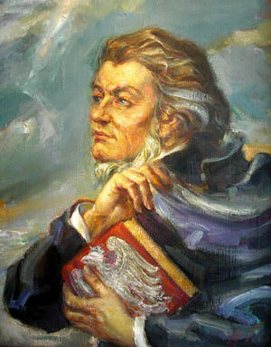
KONKURS RECYTATORSKI DLA KLAS IV-VII
„RECYTUJEMY UTWORY NASZEGO PATRONA”
KAŻDA KLASA ZGŁASZA MINIMUM 1 KANDYDATA!
KONKURS ODBĘDZIE SIĘ 10 KWIETNIA 2018r.
O GODZINIE 9.00 Sali 206
FINAŁ KONKURSU ODBĘDZIE SIĘ
PODCZAS UROCZYSTEGO APELU
Z OKAZJI ŚWIĘTA PATRONA.

Organizatorkami konkursu są:
Violetta Ferlas – nauczyciel języka polskiego
Anna Wentowska – nauczyciel historii, bibliotekarz

REGULAMIN KONKURSU RECYTATORSKIEGO DLA KLAS IV-VII
„RECYTUJEMY UTWORY NASZEGO PATRONA”
- Każda klasa zgłasza minimum 1 kandydata.
W tym roku recytujemy wybrany fragment z „PanaTadeusza” (minimum 20 wersów)
- Zgłoszenia w formie pisemnej, przekazuje wychowawca klasy –
do pani Anny Wentowskiej , do dnia 30.03 (Imię i nazwisko osoby recytującej, klasa, tytuł utworu).
- Konkurs odbędzie się 10 kwietnia o godzinie 9.00 w Sali 206.
- Oceniana będzie znajomość tekstu, interpretacja utworu, wyraz artystyczny. (Mile widziane rekwizyty, przebrania, itp.)
- W Jury zasiądą organizatorki oraz pracownik Biblioteki Publicznej i Biblioteki Pedaogicznej
- FINAŁ KONKURSU ODBĘDZIE SIĘ PODCZAS UROCZYSTEGO APELU Z OKAZJI ŚWIĘTA PATRONA SZKOŁY.
- Każdy uczestnik otrzyma pamiątkowy dyplom, a zwycięzcy nagrody.

